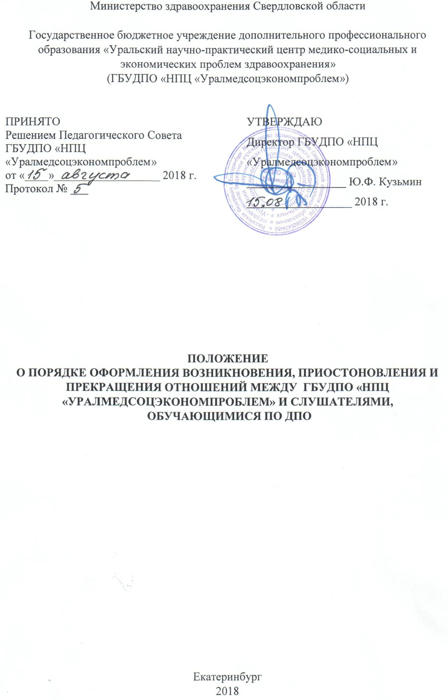

Должность, подразделение | ФИО. | Подпись, дата | Контактный телефон
Зам. директора по учебной работе | Чернова Т.В. |  | 287-57-36

СОДЕРЖАНИЕ

- Общие положения 2
- Возникновение образовательных отношений 2
- Изменение образовательных отношений 4
- Приостановление образовательных отношений 4
- Прекращение образовательных отношений 5

Раздел 1. Общие положения

Настоящее Положение о порядке оформления возникновения, приостановления и прекращения отношений между образовательной организацией и обучающимися (далее – Положение) является локальным нормативным актом ГБУДПО «НПЦ «Уралмедсоцэкономпроблем» (далее – НПЦ)
1.2. Настоящее Положение определяет порядок оформления возникновения, приостановления и прекращения отношений между НПЦ и обучающимися.
1.3. Настоящее Положение разработано в соответствии с Конституцией Российской Федерации, Федеральным законом от 29.12.2012 г., № 273-ФЗ «Об образовании в Российской Федерации», Семейным кодексом Российской Федерации, Уставом, иными нормативно-правовыми и локальными актами НПЦ.

Раздел 2. Возникновение образовательных отношений
- Возникновение отношений в связи с приемом лица в НПЦ на обучение по дополнительным образовательным программам (ДОП) оформляется в соответствии с законодательством Российской Федерации, Правилами приема в НПЦ, Положением об оказании платных образовательных услуг в НПЦ, Положением о порядке перевода, отчисления и восстановления обучающихся в НПЦ.
- Основанием возникновения образовательных отношений между НПЦ и обучающимся является приказ директора НПЦ:
- о приеме лица на обучение в НПЦ;

- о приеме лица для прохождения текущей аттестации и (или) итоговой аттестации;
- о восстановлении лица в число обучающихся;
- о переводе лица из другой образовательной организации для продолжения обучения.
- Подготовку приказа о приеме лица на обучение осуществляет Аттестационная комиссия НПЦ на основании решения директора, оформленного приказом.
- В случае приема на обучение по ДОП за счет средств физических и (или) юридических лиц изданию приказа о приеме лица на обучение в НПЦ предшествует заключение договора на оказание образовательных услуг. Порядок заключения договора об оказании образовательных услуг регламентируется Положением об оказании платных образовательных услуг в ФГБОУ ВО УГМУ Минздрава России.
- Договор об оказании платных образовательных услуг заключается между НПЦ и лицом, зачисляемым на обучение , или иным физическим и (или) юридическим лицом, имеющим намерение заказать, либо заказывающее платные образовательные услуги для себя или иных лиц на основании договора.
- В договоре об оказании платных образовательных услуг указываются основные характеристики образования, в том числе вид, уровень и (или) направленность ДОП (часть образовательной программы определенных уровня, вида и (или) направленности), форма обучения, срок освоения дополнительной образовательной программы (продолжительность обучения), полная стоимость образовательных услуг и порядок их оплаты, вид документа, выдаваемого обучающемуся после успешного освоения им соответствующей ДОП (части образовательной программы), порядок изменения и расторжения договора, иные необходимые сведения, связанные со спецификой оказываемых платных образовательных услуг.
- Сведения, указанные в договоре об оказании платных образовательных услуг, должны соответствовать информации, размещенной

на официальном сайте НПЦ в сети «Интернет» на дату заключения договора.
- Оформление возникновения образовательных отношений при восстановлении лица в число обучающихся в НПЦ и при переводе из другой образовательной организации для продолжения образования регламентируется Положением о порядке перевода, отчисления и восстановления обучающихся в НПЦ.
- Права и обязанности обучающегося, предусмотренные законодательством об образовании и локальными нормативными актами НПЦ возникают у лица, принятого на обучение, с даты, указанной в приказе о приеме лица на обучение.
- При приеме в НПЦ обучающийся обязан ознакомиться с Уставом НПЦ, лицензией на право ведения образовательной деятельности, дополнительными образовательными программами (ДОП), реализуемыми в НПЦ, и другими документами, регламентирующими организацию образовательного процесса.

Раздел. 3 Изменение образовательных отношений
- Образовательные отношения изменяются в случае изменения условий получения обучающимися образования по дополнительной образовательной программе, повлекшего изменения взаимных прав и обязанностей обучающегося и НПЦ.
- Образовательные отношения могут быть изменены по инициативе обучающегося, на основании заявления, предоставленного в письменной форме, по инициативе НПЦ, в следующих случаях:

- при переводе обучающихся внутри НПЦ с одной дополнительной образовательной программы на другую;
- при переводе обучающихся с одной формы обучения на другую;
- при переводе обучающихся на обучение по индивидуальному учебному плану;
- при переходе с платного обучения на бесплатное.
- Перевод обучающихся внутри НПЦ с одной ДОП на другую, с одной формы обучения на другую и перевод на обучение по индивидуальному учебному плану регламентируется Положением о порядке перевода, отчисления и восстановления обучающихся в НПЦ.
- Приказ директора НПЦ является основанием для изменения образовательных отношений. Если с обучающимися заключен договор об оказании платных образовательных услуг - он расторгается, а приказ директора издается на основании вновь заключенного (переоформленного) договора.
- Права и обязанности обучающегося, предусмотренные законодательством об образовании и локальными нормативными актами НПЦ, изменяются с даты издания приказа или с иной указанной в нем даты.

Раздел. 4 Приостановление образовательных отношений
- Образовательные отношения могут быть приостановлены в случаях:

- предоставления обучающемуся отпуска по беременности и родам, отпуска по уходу за ребенком до достижения им возраста трех лет в порядке, установленном федеральным законодательством;
- -в случае болезни слушателя.
- Приостановление образовательных отношений по инициативе обучающегося, заказчика возможно по итогам рассмотрения заявления и подтверждающих документов. Заявление с приложением

необходимых документов согласовывается с заместителем директора по учебной работе и регистрируется в установленном порядке.
- Основанием для приостановления образовательных отношений является приказ директора НПЦ.
- Образовательные отношения возобновляются по истечении сроков, на которые они были приостановлены, либо на основании личного заявления обучающегося с просьбой приступить к занятиям.

Раздел. 5 Прекращение образовательных отношений
- Образовательные отношения прекращаются в связи с отчислением обучающегося из НПЦ в следующих случаях:
- в связи с завершением обучения и получения документа об образовании.
- досрочно по основаниям, установленным пунктом 5.2 настоящего Положения.
- Образовательные отношения прекращаются досрочно:
5.2.1. По инициативе обучающегося (по собственному желанию), в том числе в случае перевода обучающегося для продолжения освоения ДОП в другую организацию, осуществляющую образовательную деятельность.
5.2.2 По инициативе НПЦ в случае:
- применения к обучающемуся меры дисциплинарного взыскания за нарушение учебной дисциплины, нарушение норм и правил поведения в НПЦ, неисполнение или ненадлежащее выполнение обязанностей обучающихся, предусмотренных Уставом НПЦ и иными локальными нормативными актами по вопросам организации и осуществления образовательной деятельности в НПЦ.
- в случае невыполнения обучающимся обязанностей по добросовестному освоению ДОП и выполнению учебного плана;

- в случае установления нарушения порядка приема в НПЦ,
повлекшего по вине обучающегося его незаконное зачисление
в НПЦ;
- в случае просрочки оплаты стоимости платных образовательных услуг;
- в случае, если надлежащее исполнение обязательства по оказанию платных образовательных услуг стало невозможным вследствие действий (бездействия) обучающегося;
- по обстоятельствам, не зависящим от воли обучающегося
и НПЦ, в том числе в случае его ликвидации.
- Досрочное прекращение образовательных отношений по инициативе обучающегося не влечет за собой возникновение каких-либо дополнительных, в том числе материальных, обязательств указанного обучающегося перед НПЦ.
- Прекращение образовательных отношений оформляются приказом
директора НПЦ об отчислении обучающегося из НПЦ. Если с обучающимся заключен договор об оказании платных образовательных услуг, при досрочном прекращении образовательных отношений такой договор расторгается на основании приказа директора НПЦ об отчислении обучающегося из НПЦ с обязательным уведомлением об этом заказчика. Права и обязанности обучающегося, предусмотренные законодательством об образовании и
локальными нормативными актами НПЦ прекращаются с даты его отчисления из НПЦ.
- Отчисление обучающихся, условно переведенных на другую ДОП (время обучения) , осуществляется с того времени обучения, с которого обучающиеся были условно переведены.
5.6 Отчисление как мера дисциплинарного взыскания не допускается по отношению к обучающимся во время их болезни, отпуска по беременности и родам или отпуска по уходу за ребенком.

  - Приказ, либо распоряжение о применение к обучающемуся мер дисциплинарного взыскания доводится до обучающегося под роспись в течение трех учебных дней со дня издания такого приказа, либо распоряжения, не считая времени отсутствия обучающегося в НПЦ.
  - Уведомление о необходимости явиться в НПЦ для ознакомления с приказом, либо распоряжением о применении к обучающемуся дисциплинарного взыскания осуществляется юристом НПЦ по имеющимся в НПЦ адресам, телефонам, электронной почте любым из нижеперечисленных способов, обеспечивающих фиксирование содержания уведомления и его вручение адресату:
- заказным письмом с уведомлением о вручении;
- телефонограммой;
- телеграммой;
- электронной почтой с уведомлением;
- по факсимильной связи, либо с использованием иных средств связи и доставки.
  - Отказ обучающегося ознакомиться под роспись с приказом, либо распоряжением о применении к обучающемуся дисциплинарного взыскания, оформляется соответствующим актом, либо отметкой на таком приказе, распоряжении.
  - Отчисление как мера дисциплинарного взыскания не допускается по отношению к обучающимся во время их болезни, отпуска по беременности и родам или отпуска по уходу за ребенком.
  - Оформление прекращения образовательных отношений в случае невыполнения обучающимся обязанности по добросовестному освоению ДОП и выполнению учебного плана осуществляется в следующем порядке:
Заместитель директора по учебной работе оформляет докладную записку об отчислении обучающегося с указанием причины и даты отчисления,

в течение пяти рабочих дней знакомит обучающегося с докладной запиской об отчислении под роспись.
В случае если обучающегося невозможно ознакомить с докладной запиской об отчислении под роспись, копия докладной записки об отчислении направляется обучающемуся .
Копия докладной записки об отчислении направляется обучающемуся не менее, чем за 10 дней до отчисления заказным письмом на почтовый адрес, указанный в личном деле обучающегося.
  - При досрочном прекращении образовательных отношений по заявлению лица, отчисленного из НПЦ, в трехдневный срок после издания приказа об отчислении выдается справка об обучении или о периоде обучения установленного НПЦ образца, а также находящийся в личном деле оригинал документа об образовании.

